ALLEGATO 2

SCHEDA DI PROGETTO (da allegare in formato word) – LINEE A, B, C

Denominazione soggetto

Indicare la LINEA sulla quale si intende presentare la proposta di spettacolo (è possibile selezionare un’unica linea, in alternativa LINEA A o LINEA B o LINEA C)
□ LINE A – Prosa, danza&multidisciplinare e circo contemporaneo
□ LINEA B - Teatro per l’infanzia e la gioventù
□ LINEA C – Giovani compagnie di prosa

Indicare l’ambito di attività del soggetto
□ prosa
□ danza&multidisciplinare e circo contemporaneo
□ teatro per l’infanzia e la gioventù

PRIMA PROPOSTA DI SPETTACOLO GIÀ REALIZZATO (DEBUTTO ENTRO LA DATA DI PRESENTAZIONE DELLA DOMANDA) CHE POTRA’ ESSERE PROGRAMMATA NELL’AMBITO DEL SUCCESSIVO AVVISO PUBBLICO RELATIVO ALLA LINEA D - PROMOZIONE DEGLI SPETTACOLI PER LA PROGRAMMAZIONE SUL TERRITORIO LOMBARDO ATTRAVERSO IL SOSTEGNO ALLE SEDI DI SPETTACOLO – PUO’ ESSERE PRESENTATA DA TUTTI I SOGGETTI IN POSSESSO UNICAMENTE DEI REQUISITI GENERALI

Titolo

Collaborazioni alla produzione

Crediti

Data e luogo di debutto dello spettacolo (effettuato o previsto)
SECONDA PROPOSTA DI SPETTACOLO GIÀ REALIZZATO (DEBUTTO ENTRO LA DATA DI PRESENTAZIONE DELLA DOMANDA) CHE POTRÀ ESSERE SELEZIONATA PER PARTECIPARE ALLE VETRINE (LINEE A E B) O ALLA CIRCUITAZIONE NAZIONALE (LINEA C) - PUO’ ESSERE PRESENTATA SOLTANTO DAI SOGGETTI IN POSSESSO DEI REQUISITI GENERALI E SPECIFICI A SECONDA DELLA LINEA E DEL SETTORE

Titolo

Collaborazioni alla produzione

Elenco degli artisti coinvolti con relativo curriculum vitae

Fasi e tempi di produzione

Data e luogo di debutto dello spettacolo (effettuato o previsto)

Elenco repliche effettuate e da effettuare
Data | Comune - Provincia - Stato (se estero) | Nome e tipologia della sede | N. repliche a pagamento | N. repliche a ingresso libero | Totale n. repliche- | N. spettatori repliche a pagamento
Ipotesi di distribuzione

Iniziative collaterali per valorizzare il progetto

Presenza di giovani under 35 nella compagine artistica e tecnico-organizzativa

SOLO PER LA LINEA A: Esigenze tecniche minime per la presentazione del progetto all’interno della vetrina delle produzioni (6 e 7 novembre 2023)
PROSA: si svolgerà la mattina e il pomeriggio del 6 novembre 2023 presso il Teatro Elfo Puccini e la mattina e il pomeriggio del 7 novembre 2023 presso il Teatro Franco Parenti
DANZA&MULTIDISCIPLINARE E CIRCO CONTEMPORANEO: si svolgerà il pomeriggio del 7 novembre 2023 ottobre presso DanceHaus.

SOLO PER LA LINEA A – PROSA: Indicare e motivare eventuali preferenze rispetto alla data di presentazione della propria proposta di spettacolo (6 o 7 novembre 2023).
La preferenza espressa NON è vincolante ai fini della programmazione.

SOLO PER LINEE A e B - Bilancio preventivo della produzione
(riferito esclusivamente alla produzione in oggetto – no costi relativi alla circuitazione)
Ricerca, elaborazione e adattamento fonte
Allestimento (realizzazione di scene e disegno luci, costumi, acquisti e noleggi tecnici)
Affitto sala prove
Costi del personale (collaboratori artistici, attori, tecnici)
Organizzazione e amministrazione
Costi di promozione e documentazione (materiali grafici e audio-video connessi)
Altro (specificare)
Totale | € (Iva inclusa)

Le ulteriori informazioni relative alla proposta di spettacolo dovranno essere inserite anche online sulla piattaforma nextlaboratoriodelleidee.it gestita da AGIS lombarda.

Le compagnie che hanno già le credenziali di LOGIN, posso accedere alla propria area riservata e caricare una nuova scheda relativa al nuovo spettacolo per cui si fa domanda.

Per ottenere la login occorre andare su nextlaboratoriodelleidee.it e cliccare sul simbolo della matita in alto a sinistra per fare richiesta di registrazione.
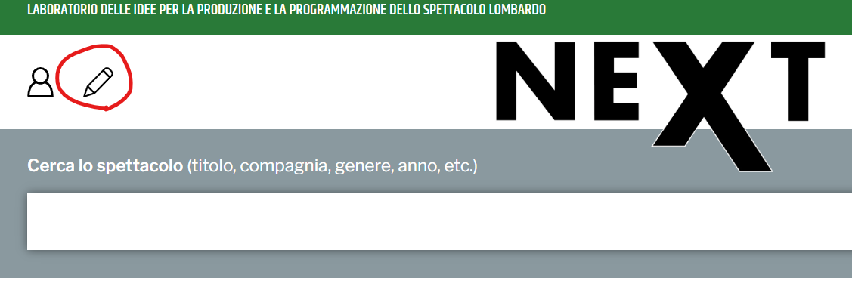
Viene richiesto l’inserimento di un indirizzo e-mail valido e una password a propria scelta. Per attivare il pulsante verde di registrazione REGISTRATI è necessario confermare di aver letto e accettato i termini e le condizioni di utilizzo, nonché la privacy policy.

Cliccando sul tasto verde REGISTRATI, si riceve una mail all’indirizzo indicato con il seguente testo:
Ciao!
grazie per esserti registrato ai servizi di next laboratorio delle idee.
clicca qui per confermare

La registrazione è da considerarsi effettuata una volta cliccato sul link indicato nella mail.
Per essere abilitati ad inserire le informazioni relative alle proposte di spettacolo nella sezione CONSOLE console.nextlaboratoriodelleidee.it della piattaforma, è necessaria la validazione dell’utente da parte di AGIS. Contestualmente alla validazione, AGIS invia una mail di conferma con le istruzioni per l’utilizzo della piattaforma. L’autenticazione degli utenti avviene dal lunedì al venerdì in orario di ufficio.
Si suggerisce di procedere con le operazioni sopradescritte entro e non oltre lunedì 3 luglio 2023, così da poter caricare i materiali entro la scadenza del bando.

